导线的电流承载值与导线线的过孔数量焊盘存在的直接关系（目前没有找到焊盘和过孔孔径每平方毫米对线路的承载值影响的计算公式，有心的朋友可以自己去找一下，个人也不是太清楚，不在说明）这里只做一下简单的一些影响到线路电流承载值的主要因素。
1、在表格数据中所列出的承载值是在常温25度下的最大能够承受的电流承载值，因此在实际设计中还要考虑各种环境、制造工艺、板材工艺、板材质量等等各种因素。所以表格提供只是做为一种参考值。

2、在实际设计中，每条导线还会受到焊盘和过孔的影响，如焊盘教多的线段，在过锡后，焊盘那段它的电流承载值就会大大增加了，可能很多人都有看过一些大电流板中焊盘与焊盘之间某段线路被烧毁，这个原因很简单，焊盘因为过锡完后因为有元件脚和焊锡增强了其那段导线的电流承载值，而焊盘与焊盘之间的焊盘它的最大电流承载值也就为导线宽度允许最大的电流承载值。因此在电路瞬间波动的时候，就很容易烧断焊盘与焊盘之间那一段线路，解决方法：增加导线宽度，如板不能允许增加导线宽度，在导线增加一层Solder层（一般1毫米的导线上可以增加一条0.6左右的Solder层的导线，当然你也增加一条1mm的Solder层导线）这样在过锡过后，这条1mm的导线就可以看做一条1.5mm~2mm导线了（视导线过锡时锡的均匀度和锡量），如下图：
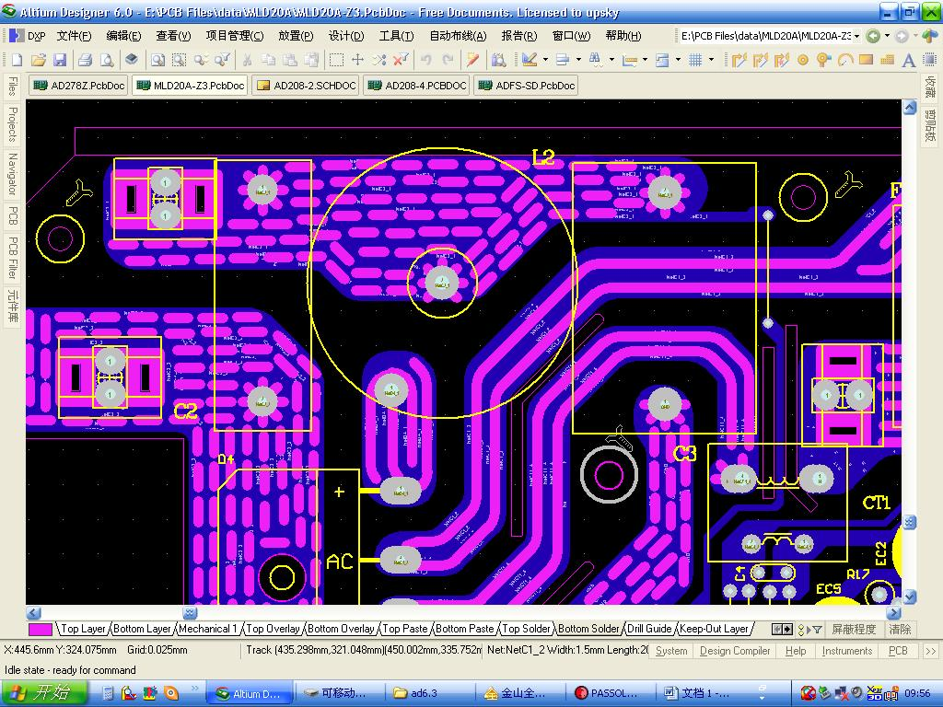
像此类处理方法对于那些从事小家电PCB Layout的朋友并不陌生，因此如果过锡量够均匀也锡量也够多的话，这条1mm导线就不止可以看做一条2mm的的导线了。而这点在单面大电流板中有为重要。
3、图中焊盘周围处理方法同样是增加导线与焊盘电流承载能力均匀度，这个特别在大电流粗引脚的板中（引脚大于1.2以上，焊盘在3以上的）这样处理是十分重要的。因为如果焊盘在3mm以上管脚又在1.2以上，它在过锡后，这一点焊盘的电流就会增加好几十倍，如果在大电流瞬间发生很大波动时，这整条线路电流承载能力就会十分的不均匀（特别焊盘多的时候），仍然很容易造成焊盘与焊盘之间的线路烧断的可能性。图中那样处理可以有效分散单个焊盘与周边线路电流承载值的均匀度。
最后在次说明：电流承载值数据表只是一个绝对参考数值，在不做大电流设计时，按表中所提供的数据再增加10%量就绝对可以满足设计要求。而在一般单面板设计中，以铜厚35um，基本可以于1比1的比例进行设计，也就是1A的电流可以以1mm的导线来设计，也就能够满足要求了（以温度105度计算）。

